1. Crear el fichero con los usuarios y roles
1.1 Inicia sesión en la máquina virtual con un usuario con privilegios de administración
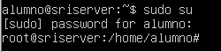

1.2 Edita el fichero de usuarios de Tomcat, y añade un nuevo rol y dos usurios asociados con él.
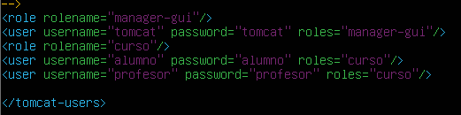

1.3 Reinicia Tomcat para que se lea de nuevo el fichero
2. Configurar el Realm (IDE)
2.1 Importa el proyecto curso.zip en tu IDE (Eclipse o Visual Studio). Ignora los mensajes de error que puedan aparecer.
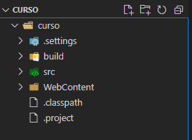

2.2 Crea un fichero context.xml para la aplicación curso (META-INF/context.xml) y añade los siguientes elementos
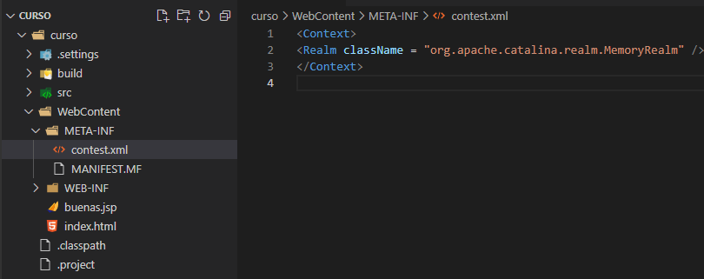

2.3 Edita el descriptor de despliegue (web.xml) de la aplicación curso y añade los siguientes elementos dentro de la etiqueta (antes del final del fichero)
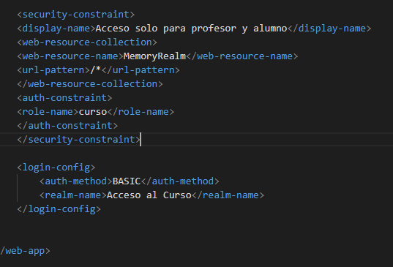

2.4 Genera el fichero curso.war con los cambios
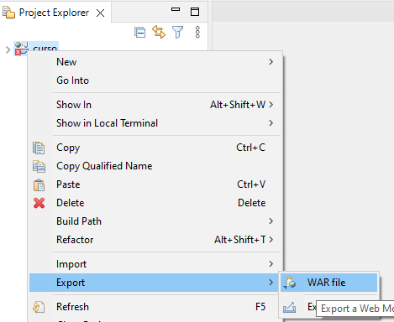

2.5 Despliega el nuevo fichero curso.war
2.6 Accede a la aplicación y observa que se pide usuario y contraseña. Sólo puedes acceder como alumno o profesor.
